
Prêmio IEL de Talentos

Especificação Funcional

HU001 – Painel Administrativo de Avaliacoes

Histórico de Versões

Versão | Data | Descrição | Autor
1.0 | 29/04/2026 | Versão inicial. | Equipe PHL Serviços de Informática
5.0 | 25/06/2026 | Remoção da consolidação de feedback do escopo deste documento; a consolidação passou a ser tratada em história de usuário própria (Consolidar Feedback). Mantidos o acompanhamento das avaliações e a auditoria das notas. | Equipe PHL Serviços de Informática

- Descrição
O Painel Administrativo de Avaliações permite ao administrador acompanhar todas as avaliações em andamento da premiação, em uma visão em árvore por inscrição × etapa, com indicadores agregados (KPIs) e filtros por premiação, etapa, status e busca livre. Ao acessar o detalhe de uma avaliação, o administrador consulta os avaliadores alocados e seus status, lê os feedbacks individuais escritos pela banca (somente leitura) e audita as notas atribuídas por cada avaliador a cada questão. O painel também sinaliza o status de consolidação de cada etapa, como informação de acompanhamento; a escrita do feedback consolidado ao participante é tratada na história de usuário Consolidar Feedback.
- Funcionalidades
  - Acompanhar Avaliações em Andamento
Permite ao administrador consultar a lista de avaliações em andamento da premiação em formato de árvore por inscrição × etapa. A lista é filtrável por premiação, etapa, status de consolidação (consolidado / pendente / aguardando avaliadores) e busca livre por protocolo, identificador de inscrição ou nome do participante. Cards de KPIs sumarizam o estado geral (total de avaliações, em andamento, finalizadas, atrasadas).
- Filtrar Avaliações: aplicar filtros por premiação, etapa, status de consolidação e termo de busca.
- Consultar KPIs Agregados: visualizar cards com totais de avaliações, em andamento, finalizadas e atrasadas para a seleção atual.
- Navegar até o Detalhe de uma Avaliação: clicar em uma linha da árvore para abrir o detalhe da inscrição × etapa selecionada.
  - Visualizar Detalhe Administrativo da Avaliação
Permite ao administrador consultar o detalhe de uma inscrição em uma etapa específica: lista dos avaliadores alocados, status individual (A iniciar, Em andamento, Finalizada), datas, médias ponderadas individuais e o feedback escrito por cada avaliador (somente leitura). O drawer de auditoria é acessível a partir desta tela e exibe as notas atribuídas por cada avaliador a cada questão. A tela também sinaliza o status de consolidação da etapa, como informação de acompanhamento.
- Consultar Avaliadores Alocados: visualizar a lista de avaliadores designados para a inscrição na etapa, com status e datas relevantes.
- Consultar Feedback Individual de Cada Avaliador: visualizar os textos escritos por cada avaliador no momento da finalização (mínimo de 50 caracteres), apresentados em cards somente leitura.
- Auditar Notas Individuais: abrir o drawer de auditoria para visualizar as notas atribuídas por cada avaliador a cada questão do questionário.
- Acompanhar Status de Consolidação: identificar se o feedback consolidado da etapa já foi publicado ou ainda está pendente.
- Telas da Solução
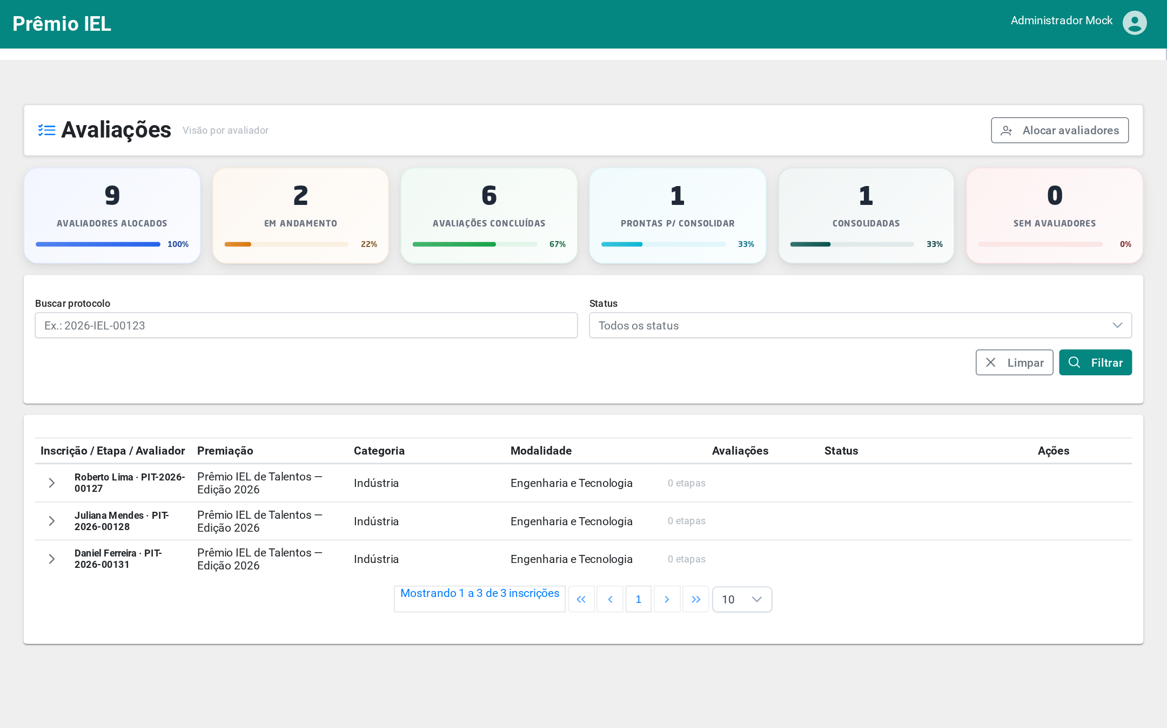

Lista de Avaliações Administrativas (Árvore por Inscrição × Etapa)
  - Descrição dos Campos e Comandos
Nome | Tipo | Valores Válidos | Tamanho | Obrig. | Observações / Restrição / Regra
Avaliações (título) | Título |  |  |  | Título fixo da tela com ícone (pi-list-check) e subtítulo "Visão por avaliador". Renderizado no p-toolbar.
Alocar avaliadores | Botão (secundário, outlined) |  |  |  | Botão no topo da página. Navega para /avaliacao-admin/alocacao-participante.
Card — Avaliadores alocados | Card de KPI (clicável) | Contador inteiro ≥ 0 |  |  | Cor: #2563EB. Clique limpa filtros de status. Valor vem do endpoint /agregados (kpis.alocados).
Card — Em andamento | Card de KPI (clicável) | Contador inteiro ≥ 0 |  |  | Cor: #D97706. Clique aplica filtro Status = AGUARDANDO_AVALIADORES.
Card — Avaliações concluídas | Card de KPI (clicável) | Contador inteiro ≥ 0 |  |  | Cor: #16A34A. Clique aplica filtros Status = PRONTA_PARA_CONSOLIDACAO + CONSOLIDADA.
Card — Prontas p/ consolidar | Card de KPI (clicável) | Contador inteiro ≥ 0 |  |  | Cor: #06B6D4. Clique aplica filtro Status = PRONTA_PARA_CONSOLIDACAO. Indicador de acompanhamento.
Card — Consolidadas | Card de KPI (clicável) | Contador inteiro ≥ 0 |  |  | Cor: #02544f. Clique aplica filtro Status = CONSOLIDADA. Indicador de acompanhamento.
Card — Sem avaliadores | Card de KPI (clicável) | Contador inteiro ≥ 0 |  |  | Cor: #DC2626. Clique aplica filtro Status = SEM_AVALIADORES.
Buscar protocolo | Input texto | Busca livre por protocolo, identificador da inscrição ou nome do participante | 100 | Não | pInputText. Placeholder: 'Ex.: 2026-IEL-00123'. Enter dispara filtrar(). Aplicado no parâmetro q da API.
Status | MultiSelect | Aguardando avaliadores; Pronta para consolidação; Consolidada; Sem avaliadores |  | Não | p-multiselect com display='chip'. Seleção múltipla. Enviado ao backend como CSV em statusConsolidacao.
Limpar | Botão (secundário, outlined) |  |  |  | Reseta busca, statusSelecionados e cardAtivo. Recarrega agregados e primeira página.
Filtrar | Botão (primário) |  |  |  | Aplica os filtros, reseta a paginação e recarrega agregados + página 1.
Coluna — Inscrição / Etapa / Avaliador | Coluna de tabela em árvore (TreeTable) | Nível 1: Identificador · Protocolo. Nível 2: Etapa N + nome. Nível 3: Nome do avaliador (ou 'Avaliador N' em modo confidencial) |  |  | Coluna principal da árvore. Inscrição como pai; etapas como filhos; avaliadores como netos (carregados sob demanda via /etapa/{id}).
Coluna — Premiação | Coluna de tabela | Nome da premiação ou '—' |  |  | Exibida no nível da inscrição. Linhas de etapa/avaliador deixam a célula vazia.
Coluna — Categoria | Coluna de tabela | Texto livre ou '—' |  |  | Categoria da inscrição (quando aplicável à premiação).
Coluna — Modalidade | Coluna de tabela | Texto livre ou '—' |  |  | Modalidade da inscrição (quando aplicável à premiação).
Coluna — Avaliações | Coluna de tabela | Formato 'finalizadas / alocadas'. Ex.: 2 / 3 |  |  | Exibida no nível da etapa. No nível avaliador mostra a quantidade de questões da avaliação.
Coluna — Status | Tag colorida (p-tag) | Aguardando avaliadores (warn); Pronta para consolidação (info); Consolidada (success); Sem avaliadores (secondary) |  |  | Status de consolidação da etapa (informação de acompanhamento). No nível avaliador, mostra status da avaliação individual (A iniciar / Em andamento / Finalizada).
Coluna — Ações | Botão de ação por linha (p-button rounded) | Visualizar (search); Ver detalhe (eye); Alocar (user-plus) |  |  | Ação principal da etapa. Quando SEM_AVALIADORES: navega para alocação. Demais situações: abre o detalhe da avaliação.
Paginação | Paginador (p-treeTable) | 10 / 20 / 50 por página |  |  | Server-side via [lazy]=true. Reporta 'Mostrando N a M de T inscrições'. Reinicia em first=0 ao filtrar.

- Regras de Negócio
- A confidencialidade configurada na premiação não se aplica ao Administrador no Painel Administrativo. O Administrador visualiza identificação do participante, respostas do formulário, equipe, anexos e todas as notas e feedbacks individuais — a confidencialidade é restrita ao Avaliador.
- A visibilidade das avaliações no painel é controlada pela capability declarativa de cada etapa: o Administrador Nacional vê todas as inscrições e o Administrador Regional vê apenas as inscrições nas etapas em que seu perfil está autorizado pela capability.
- Cada avaliador alocado escreve seu próprio feedback individual no momento da finalização da avaliação (mínimo de 50 caracteres). O Administrador consulta esses feedbacks em modo somente leitura no painel; nenhum feedback individual é repassado ao participante na forma original.
- O drawer de auditoria exibe as notas atribuídas por cada avaliador a cada questão do questionário, junto com o peso da questão. A média ponderada de cada avaliador é apresentada no detalhe da avaliação.
- O snapshot de identificação textual da inscrição (campo do formulário marcado como identificador) é exibido junto do protocolo nas listas e cabeçalhos do painel, no padrão Identificador · Protocolo. Quando o formulário não possui identificador definido, apenas o protocolo é exibido.
- O status de consolidação de cada etapa (Aguardando avaliadores, Pronta para consolidação, Consolidada, Sem avaliadores) é exibido no painel como informação de acompanhamento. A escrita e a publicação do feedback consolidado ao participante são tratadas na história de usuário Consolidar Feedback.
- Perfis e Permissões
Funcionalidade | Perfil | Observação
Acompanhar Avaliações em Andamento | Administrador Nacional, Administrador Regional | O Administrador Regional visualiza apenas as inscrições das etapas em que seu perfil está autorizado pela capability declarativa da etapa.
Visualizar Detalhe Administrativo da Avaliação | Administrador Nacional, Administrador Regional | Mesmo escopo da listagem. Sem aplicação de confidencialidade — administrador vê todos os dados.

